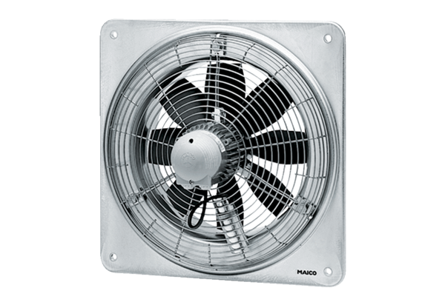Axiální nástěnný ventilátor EZQ 35/4 BObsah dodávky: 1 kusSortiment: C
Typové číslo: 0083.0114Výrobce: MAICO

